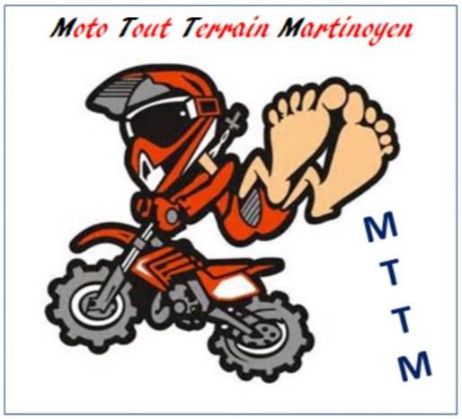
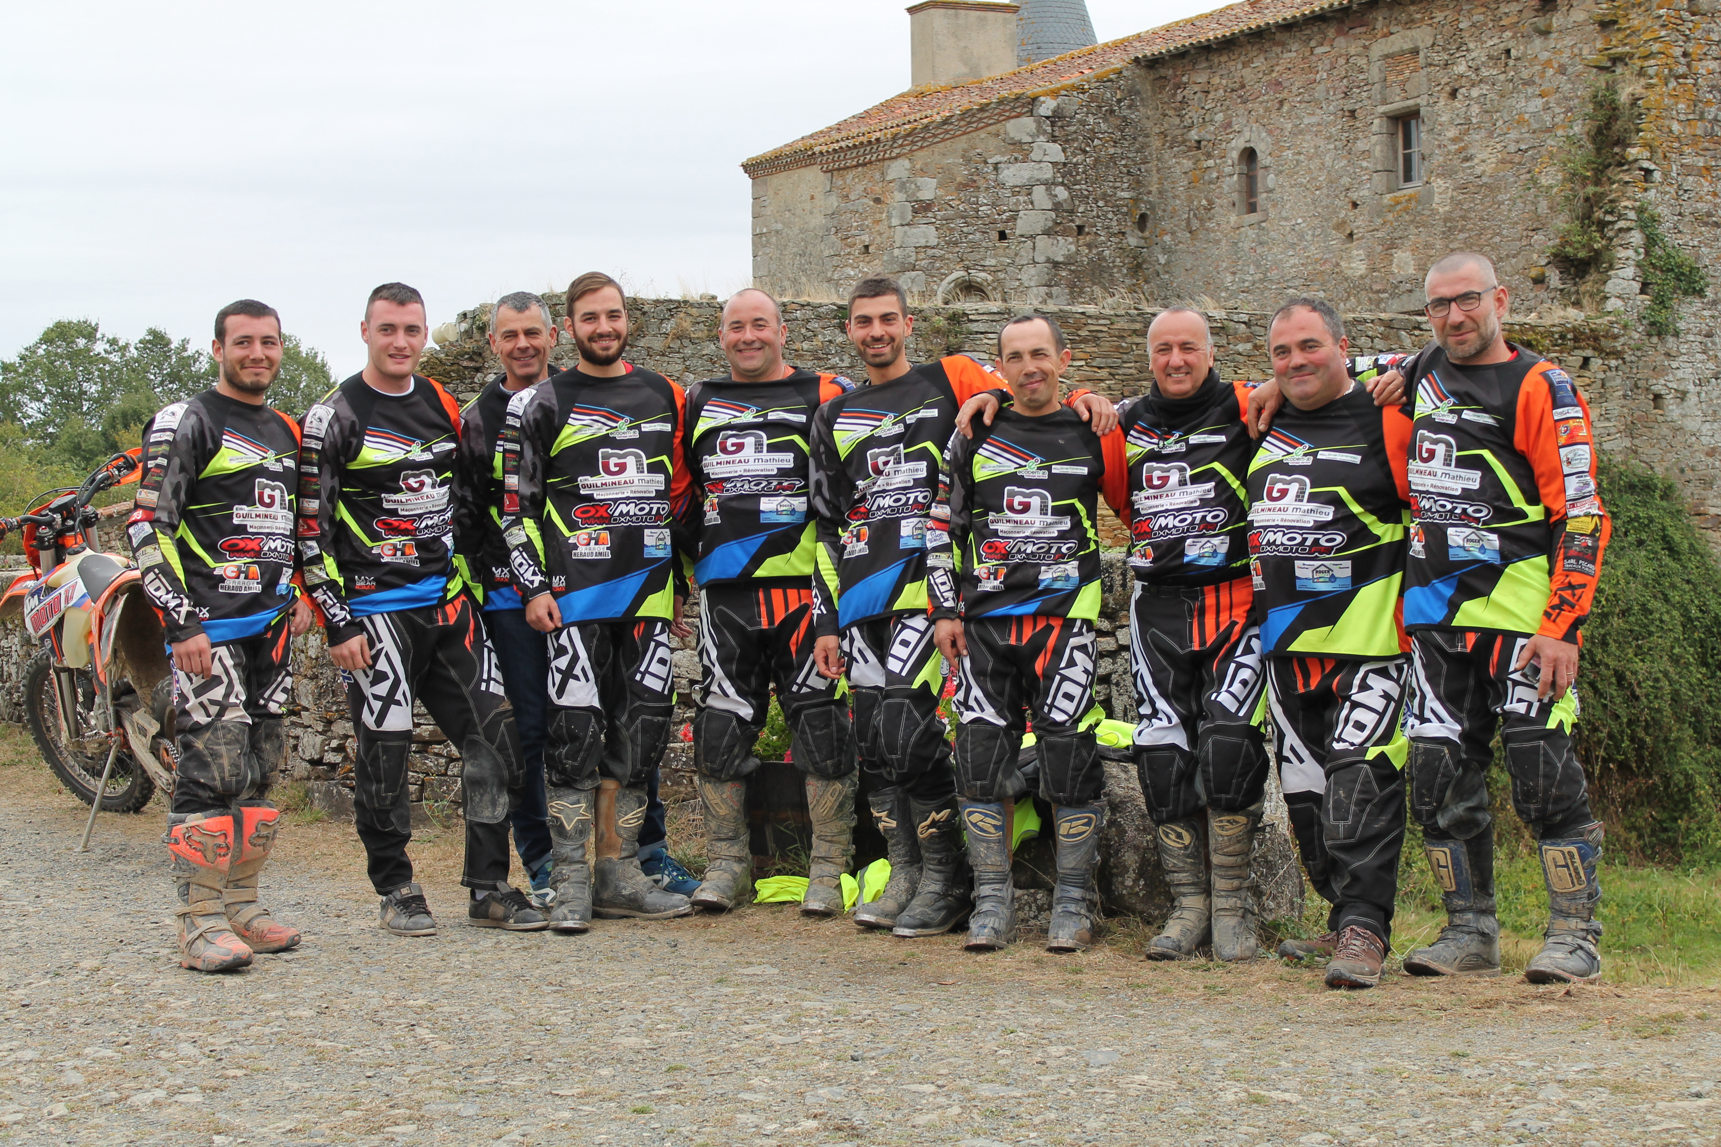

Samedi 26 Septembre 2020

A Saint Martin des Noyers
Balade Motos d'environ 23kms
organisée par M.T.T.M
Inscription à retourner impérativement par courrier avant mercredi 16 septembre 2020
Chez Mme GUILMINEAU Natacha
12 LES LIBAUDIERES
85140 SAINT MARTIN DES NOYERS
Pour tout renseignement complémentaire, de préférence par mail à : tonynatguil@sfr.fr
Si urgence tél : 06.99.38.36.55 ou 06.09.91.05.86 ____________________________________________________________________________________ _ Rendez –vous pour le Contrôle administratif (permis de conduire, carte grise, assurance)
à partir de 7h30 jusqu’à 9h
Journée continue : 8h30 à 13h30 Déjeuner : 12h00 à 15h00
____________________________________________________________________________________Nom,Prénom:_________________________________________________________________________
N°et Rue:____________________________________________________________________________
Code Postal : ___________________ Ville : ________________________________________________
Tél : _______________________ Mail (en majuscule et lisible) ____________________________________
Nom du club si affiliation :__________________________
Marque Moto : ______________________________Type :_____________________________________ Immatriculation :_____________________ Compagnie assurance : ____________________________
N° carte verte : _________________________________
Permis de conduire N°____________________________ : Délivré le : _______________________ par Préfécture de_________________________________
---------------------------------------------------------------------------------------------------------------------------------------------
La Participation est de 36 euros par randonneur (repas compris) soit 1 personne = ______ €
La Participation est de 27 euros par randonneur (sans repas) soit 1 personne = ______ €

La participation est de 11 Euros par accompagnateur (repas) soit x 11 € = ______€
Soit un paiement total par chèque à l’ordre de M.T.T.M de = ______€

-------------------------------------------------------------- I M P O R T A N T ----------------------------------------------------- L’inscription sera validée que si :
- Le présent bulletin est rempli complètement et lisiblement, daté et signé avec la mention « certifié exact, lu et approuvé »,
  - Le règlement de la balade çi-joint daté, signé avec la mention « lu et approuvé sans réserve »
- 1 enveloppe timbrée par participant avec adresse personnelle est jointe
- 1 chéque pour le paiement à l’ordre de M.T.T.M est joint.

Fait à _______________________________ le ___________________________
Mention « certifié exact, lu et approuvé »
Date et signature obligatoire

REGLEMENT DE LA BALADE M.T.T.M DU 26 SEPTEMBRE 2020

La Balade Moto Tout Terrain Martinoyen est organisée avec des motos homologuées et n’est pas une manifestation sportive ; il n’y a ni classement, ni vitesse imposée, ni contrôle de passage.

Le départ s’effectue au bon gré de chacun. Vous êtes accueillis par un café/brioche de 7h30 à 9h00.

A partir de 12h un repas chaud est prévu, cette journée se doit conviviale et agréable pour tous.

Pour des raisons d’organisation, l’association : Moto Tout Terrain Martinoyen MTTM, organisatrice de cette journée, limite le nombre de participants sans avoir à se justifier.

Tous les participants à cette balade certifient être titulaires du permis de conduire valide le jour de la manifestation et être assurés pour leur véhicule, conformément à la loi en vigueur, pour circuler sur la voie publique et avoir acquitté leur assurance. Toutes les motos doivent être équipées pour rouler sur la voie publique. Si un véhicule échappait au contrôle de l’organisateur, ou si un équipement non règlementaire échappait au contrôle de l’organisateur, seul le participant resterait entièrement responsable. L’organisateur se dégage de toute responsabilité.

Chaque participant s’engage à respecter le Code de la Route.

Chaque participant s’engage à respecter les propriétés privées, les cultures, l’environnement, les autres participants, les randonneurs pédestres, équestres, les chasseurs, les vélos etc…

L’itinéraire proposé n’engage en aucun cas la responsabilité de l’organisateur à savoir l’association M.T.T.M, ses membres et bénévoles pour quelques raisons que se soient. Le balisage de l’itinéraire est réalisé dans la simple optique de balade/loisir à faible allure sans aucune notion sportive.
L’itinéraire est proposé à tous les participants, mais chacun restera libre de l’emprunter ou pas en fonction de ses aptitudes physiques et de son véhicule. Avant la balade ou durant la balade, les participants peuvent solliciter à tout moment l’un des membres de l’organisation pour obtenir des détails sur l’itinéraire. A tout moment, les participants ont la possibilité de se faire accompagner par un membre de l’organisation pour emprunter une voie de délestage, l’accompagnateur M.T.T.M est obligatoire et ce, dans le but de préserver les cultures, l’environnement et les terrains privés.

Tous les dégâts occasionnés aux cultures, aux terrains privés ou à l’environnement sont de l’entière responsabilité du participant.

Les membres de l’organisation M.T.T.M sont repérables sur le circuit ; ces derniers seront équipés de gilets fluorescents jaunes.

En ce qui concerne la tenue vestimentaire, nous reproduisons ici les termes de l’Arrêté Préfectoral qui autorise cette ballade : « le port du casque homologué et des équipements de sécurité (gilet pare pierre et bottes cross montantes) sont obligatoires ». Il est donc demandé à chaque participant de s’y conformer et de prévoir la tenue imposée par la préfecture.

Compte tenu des points sus-évoqués, il appartient à chaque participant d’assurer ses propres conditions de sécurité. L’organisateur de la balade attire l’attention des participants sur les conditions que pourraient contenir leur police d’assurance, notamment les garanties corporelles du conducteur pour une balade organisée sur chemins privés. En sus de l’assurance responsabilité civile obligatoire, il appartient à chaque participant de souscrire les garanties qu’il souhaite lors d’une telle balade, il est conseillé de se renseigner auprès de votre assureur avant la balade. L’assurance de l’organisateur n’a pas vocation à se substituer à l’assurance des participants et ne garantit aucunement les dommages corporels des participants et les dommages que ce derniers pourraient causés à des tiers.
L’organisateur se dégage également de toute responsabilité en cas d’accident et de ses conséquences causés à des tiers par les participants, il appartient à chaque participant de s’assurer tant que sa responsabilité que sur ses dommages corporels.

Désistements : compte tenu que l’organisateur engage des frais pour l’organisation de cette balade, chaque souscripteur à la balade accepte les conditions de désistement suivantes ; sur justificatif médical, les désistements sont acceptés jusqu’au 12 septembre 2020 inclus et l’inscription sera intégralement remboursée. Passé ce délai les inscriptions ne seront plus remboursées.

A chaque inscription, il est demandé une enveloppe timbrée à votre nom, cette dernière servira à vous confirmer votre participation ou en cas de refus, à vous renvoyer votre règlement. Si une inscription nous parvenait sans enveloppe timbrée, l’inscription sera refusée.

Tout participant ne se conformant pas au présent règlement sera obligatoirement exclu. Cette exclusion pourra intervenir avant le départ ou en cours de balade. Le participant ne sera pas remboursé de ses frais d’inscription.

Chaque participant accepte sans réserve le présent règlement et renonce à tout recours, quel qu’il soit, contre l’organisateur, l’association M.T.T.M et ses membres.

Bonne balade à tous et merci.

Mention « certifié exact, lu et approuvé »
Date et signature obligatoire

